GUIA Mate I P3T2 Ing. Luis Rosas Velázquez
Fecha de examen miércoles 6 – Marzo - 2024

Desarrolla las siguientes potencias (no resolver)

10³ _____________________ ${\left[ \frac{12}{3} \right]}^{ 5}$ __________________________

122⁴ ____________________ 9⁸ __________________________

Nombra los elementos de la potenciación

13 ⁵

Resuelve las siguientes operaciones de números con potencias

12 ² * 12 ³

0.34 ⁴ * 0.34 ⁶
$${({95 }^{5})}^{ 3}$$
$${\left[ \frac{7}{9} \right]}^{ 8}* {\left[ \frac{7}{9} \right]}^{ 3}$$
$${\left({\left[ \frac{4}{6} \right]}^{ 6} \right)}^{6}$$
(0.7 ⁵) ⁴

Tabla de leyes de los signos

Jerarquía de operaciones

Elementos de un plano cartesiano

Nombre de los triángulos de acuerdo a la medida de sus ángulos

___________________________ _________________________ _________________________

Escribe el nombre de los lados en un triángulo rectángulo

¿Qué es una bisectriz?

Nombra las bisectrices y el punto donde se cruzan las mismas

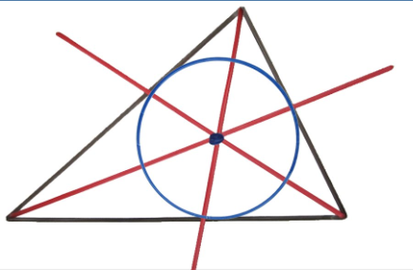
M

N O

